项目数据库备份恢复

编写人员： 孙 昊

编写日期： 2012-09-22

**修改历史**

|  |  |  |  |
| --- | --- | --- | --- |
| 序号 | 修改人 | 修改理由 | 修改时间 |
| 1 | 孙昊 | 新建 | 2012-09-22 0:41 |
| 2 |  |  |  |
| 3 |  |  |  |
| 4 |  |  |  |
| 5 |  |  |  |

1、检测oracle数据库exp、imp命令是否可用：

在DOS命令行中输入imp(或者exp)命令(如图1),回车,如果出现如图2的错误,则表示环境变量没有配置，否则是成功的。

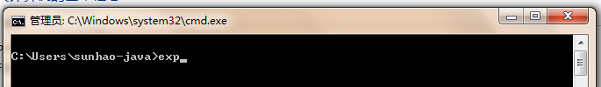

图1

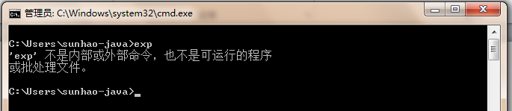

图2

2、配置环境变量(如果第一步检测成功，则可以跳过第二步)：

选择我的电脑--右键属性--高级系统设置--环境变量，如图3--图5：

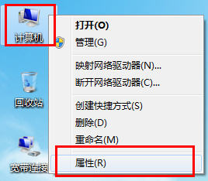 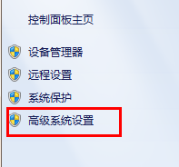

图3 图4

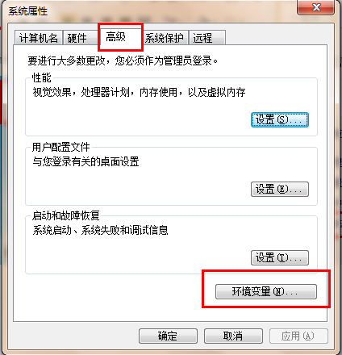 图5

开始设置环境变量，假设你系统安装的oracle路径如下F:\oracle\product\10.2.0，

则在环境变量的path项中加入路径“F:\oracle\product\10.2.0\db_1\bin”，注意：要与前后以英文分号“;”隔开，如图6：

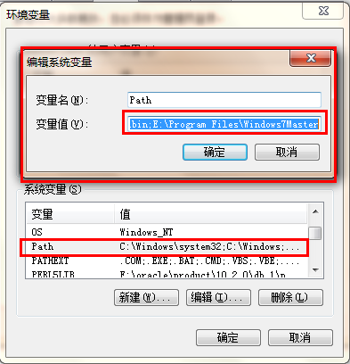 图6

然后再次执行第一步检测，即可成功！注意：需重新打开DOS命令行窗口。

3、开始向数据库中导入备份dmp文件：

假设你的oracle数据库sys和system用户的密码分别是sys和system。

①使用sys用户以dba权限登录oracle，进入命令模式，新建用户message，密码也为message，命令如下：

|  |
| --- |
| create user message identified by ＂message＂;  grant connect,resource to message; |

②将项目中的04_Database_Design文件夹下的message.dmp拷到D盘的根目录下（方便选择路径，不拷也行），然后在DOS命令行下输入以下命令：

|  |
| --- |
| imp system/system@orcl file=D:\message.dmp fromuser=message touser=message |

解释：

system/system@orcl：system用户名/system密码@数据库服务名

file=D:\message.dmp：指定dmp文件的路径

fromuser=message：dmp文件中的用户名（此处必填message）

touser=message：将dmp导入到你的数据库中哪个用户，上面新建的

③稍等片刻。。。。

再次用message用户以normal身份登录oracle数据库，查看表和sequence情况，如图7和图8：

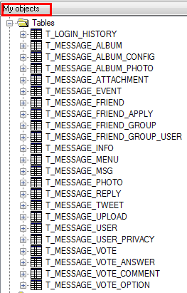 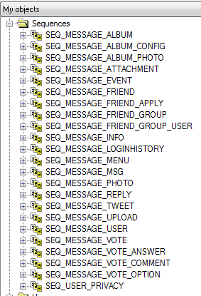

图7 tables 图8 sequences

4、到此时，导入数据库已完成！

大功告成，可以去抽根烟了。来点掌声！

5、如何导出数据库：

进入DOS命令行，输入命令如下：

|  |
| --- |
| imp message/message@orcl file=D:\message.dmp |

解释：

message / message @orcl：需要导出的那个数据库的用户名及密码@数据库服务名

file=D:\message.dmp：指定备份的dmp文件的路径